Exercice 1 : Généralité sur l'infrarouge
- Lorsqu’une télécommande communique une instruction à un téléviseur, quel est le dispositif émetteur ? Quel le capteur qui sert à recevoir l’information ?
- A quel phénomène ce capteur est-il sensible ?
- Quelle est la grandeur de sortie de ce capteur ?
- Le signal de sortie est-il numérique ou analogique ?

Exercice 2 : Télémètre à ultrasons ou télémètre à infrarouge
La détermination de longueur est nécessaire dans des domaines aussi variés que l’habitation, l’industrie ou la recherche.
Le télémètre est un système de mesure de longueur courant. Certains télémètres utilisent des ultrasons ; d’autres utilisent uniquement des infrarouges.
Alors que le télémètre à ultra-sons mesure la durée de retour d’une onde ultrasonore, le télémètre à infrarouge mesure un angle de réflexion.
Outre cette différence de principe, il existe aussi des différences dans les longueurs mesurables : quelques mètres pour le télémètre à ultrasons et jusqu’à quelques dizaines de centimètre pour le télémètre à infrarouge.
- Les ondes infrarouges et ultrasonores sont-elles de même nature ?
- Les ondes utilisées dans ces télémètres ont des longueurs d’onde de 900 nm et de 9,00 m. Attribuer à chaque télémètre la longueur d’onde lui correspondant.
- Etablir dans un tableau les différences entres ces deux types de télémètre (nature, célérité et fréquence de l’onde, longueur d’onde).
- Un objet se trouve à 3,00 m du télémètre.
  - Quelle est la durée ∆t entre l’émission et la réception des ultrasons ?
  - Quelle serait cette durée ∆t pour un télémètre à infrarouges ?
- Pourquoi le télémètre à infrarouge n’utilise pas cette durée pour mesurer directement les distances ?

Exercice 3 : Analyse d'un signal modulé FM
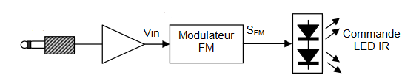
Pour la mise au point d'un émetteur en modulation FM dans le cadre d'une transmission infrarouge pour un casque audio on effectue un test de transmission avec un modulant sinusoïdal. En connectant l'analyseur de spectre à la sortie du modulateur on relève le spectre proposé ci-dessous.
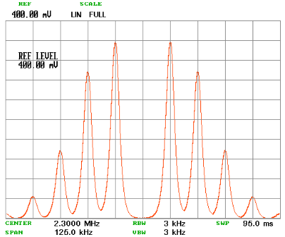
- Quelle est la valeur de la fréquence porteuse Fp?
- Quelle est l'indice de modulation $β=\frac{∆f}{Fp}$ pour cette modulation de fréquence ?
- Quelle est la fréquence du signal modulant ?
- En utilisant les tables de Bessel, quelle est la valeur du paramètre J1 ?
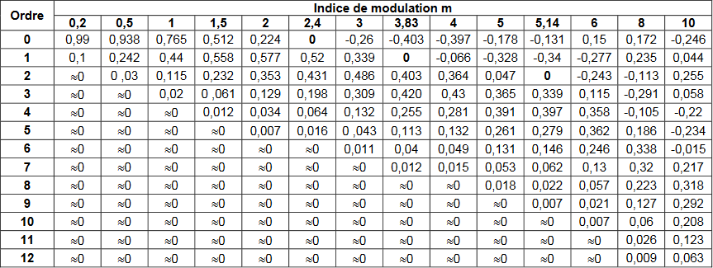
La caractéristique de transfert du modulateur FM est représenté sur le graphique ci-dessous dans lequel Fvco désigne la fréquence en sortie du modulateur.
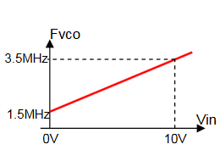
- Quelle fonction électronique permet de réaliser simplement un modulateur de fréquence ?

